Приглашаем на Георгиевский полумарафон
(21.1км)
Уважаемые спортсмены и любители бега приглашаем вас принять участие в Георгиевском полумарафоне, посвященному Дню великой Победы и дню города – столицы донского казачества – Новочеркасска, который состоится в вторую субботу мая (20 мая 2017 года) в городе Новочеркасск.
Бег на длинные дистанции, как возможность побыть наедине с самим собой. Бег по «грунтовке» - по займищу у реки Тузлов, у подножия холма на котором вот уже двух веков стоит столица донского казачества, позволит прикоснуться к истории тихого Дона..почтить память наших предков. Наша цель провести дружеский пробег, по хорошо знакомой нам трассе. Если вас не смущает бег по кругу, то приглашаем вас вдохнуть воздух вольных степей под высоким небом. Если длинные дистанции пока не для вас, приглашаем поддержать марафонцев на трассе, пробежав с ними один круг (4 км). Так же для детей и лиц, не достигших 16 летнего возраста, предлагаем осилить дистанцию в 500 метров. Сделаем вместе этот праздник.
Место проведения: займище у реки Тузлов, вблизи спуска Герцена и улицы Маяковского. Место регистрации и старта на займище, начало улицы Маяковского, перейти железную дорогу к реке Тузлов (смотри карту).
Трасса представляет собой 5 кругов (круг 4.100метров).
Начало регистрации - 8.00 (выдача номеров по предварительной регистрации)
Время старта - 10.00 (лимит времени на преодоление трассы 2.5 часа)
Памятную медаль пробега вы получите на финише.
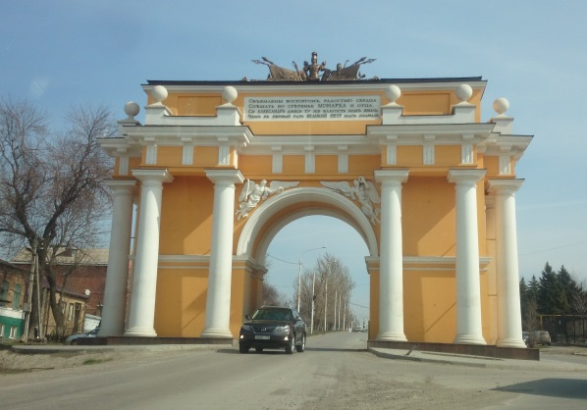
Ждем вас друзья!
По вопросам организации и регистрации обращайтесь по тел. 8 905-478-67-26 (Александр)
e-mail: halkidon2@gmail.com P.S. Заявки на участие принимаются до 1 мая 2017 года. Возможна досрочная остановка регистрации .

